SHL型链条炉排燃煤锅炉
锅炉容量：6 ～ 75 蒸吨
设计热效率：76-82%
应用范围：集中供热、火电厂发电、城市供暖
适用燃料：烟煤、无烟煤
产品介绍：郑锅SHL系列散装链条炉排燃煤锅炉采用西安交通大学最新燃烧理论成果和锅炉最新发展技术，具有出力足，热效率高，运行稳定可靠，超负荷能力强，燃料适用性广，节能环保等诸多优点，大多都用于工矿企业和集中供热采暖领域。

性能优势：
》》倒“α”型炉拱技术：采用“西安交通大学国家科技进步二等奖”的倒“α”炉拱技术，前拱高而短，后拱低而长，增加了烟气在炉膛内的燃烬时间，提高燃烧效率；流线型后拱可将炉排中后部吹起的未燃尽碳粒抛向前部，使煤更易引燃，着火线整齐；煤种适用性广。
》》独特二次风结构：有效的改善了炉内的空气动力场，将炽热的颗粒引向前拱，有利于燃料的引燃点火，同时也延长了燃料在炉内的停留时间，提高了燃料的适应性和利用率。
》》鳞片式炉排片结构：具有不漏煤、通风均匀、自动清灰和拆装方便等优点，有效地降低炉排漏风，使炉排运行稳定可靠，大大提高了燃烧效率。

技术参数：
SHL型链条炉排燃煤锅炉：
型号规格 | 额定蒸发量(t/h) | 额定蒸汽压力(MPa) | 额定蒸汽温度(℃) | 给水温度(℃) | 设计燃料 | 出厂方式
SHL10-1.25-AⅡ | 10 | 1.25 | 194 | 105 | Ⅱ类烟煤 | 散装
SHL10-1.6-AⅡ | 10 | 1.6 | 204 | 105 | Ⅱ类烟煤 | 散装
SHL10-2.5-AⅡ | 10 | 2.5 | 226 | 105 | Ⅱ类烟煤 | 散装
SHL10-2.5/400-AⅡ | 10 | 2.5 | 400 | 105 | Ⅱ类烟煤 | 散装
SHL15-1.25-WⅢ | 15 | 1.25 | 194 | 105 | Ⅲ类无烟煤 | 散装
SHL15-2.5/400-WⅢ | 15 | 2.5 | 400 | 105 | Ⅲ类无烟煤 | 散装
SHL20-1.25-AⅡ | 20 | 1.25 | 194 | 105 | Ⅱ类烟煤 | 散装
SHL20-1.6-WⅢ | 20 | 1.6 | 204 | 105 | Ⅲ类无烟煤 | 散装
SHL20-2.5-AⅡ | 20 | 2.5 | 226 | 105 | Ⅱ类烟煤 | 散装
SHL35-1.25-AⅡ | 35 | 1.25 | 194 | 105 | Ⅱ类烟煤 | 散装
SHL35-1.6-AⅡ | 35 | 1.6 | 204 | 105 | Ⅱ类烟煤 | 散装
SHL40-1.25-AⅡ | 40 | 1.25 | 194 | 105 | Ⅱ类烟煤 | 散装
注：技术参数如有变动，恕不另行通知。Any change of technical data shall not be advised additionally.
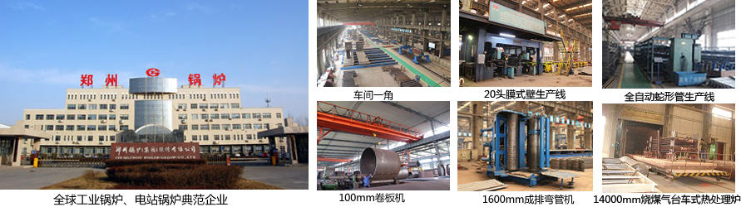
郑锅股份提醒您：为防止您的合法权益受到侵害，请您从正规渠道购买郑锅股份的锅炉设备。


欢迎来到郑州锅炉股份有限公司，您可以通过销售服务热线、在线沟通、留言联系我们，我们的销售经理会尽快
和您联系。
官方网站：http://www.zzboiler.com/
全国销售热线：400-839-1110 0371-86686767官方Q Q：1427690081 电子邮箱：zgguolu@163.com
总部地址： 中国-郑州-国家高新技术产业开发区科学大道88号 电子邮编：450001
扫描关注郑锅官方微信

